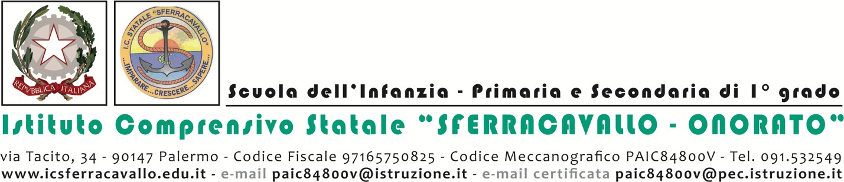

Circolare n.345 del 23/04/2024

Al personale docente, educativo ed Ata

Dell’istituto comprensivo Sferracavallo-Onorato

e p/c alla D.S.G.A

Oggetto: BONUS MAMME 2024- Riapertura piattaforma

Facendo seguito alla Circolare n.295 del 27/03/2024, con la presente si informa tutto il personale in indirizzo che a far data dalle ore 16.00 del giorno 22 Aprile 2024 le funzioni di presentazione della domanda telematica di cui all’oggetto, verranno nuovamente aperte.
Si ricorda alle SS.LL. che la legge 30 dicembre 2023 n. 213 ha introdotto il cosiddetto “Bonus mamme”, ovvero l’esonero della contribuzione previdenziale, fino a un massimo di 3000 euro annui, per le lavoratrici madri con rapporto di lavoro dipendente a tempo indeterminato.
Al fine di agevolare l’accesso all’esonero in argomento è a disposizione del personale scolastico un applicativo informatico, accessibile dal SIDI, mediante il quale le lavoratrici madri potranno comunicare la volontà di beneficiare della misura, nonché i dati necessari a verificare la sussistenza dei requisiti che determinano il diritto al beneficio.
A tal fine si allegano alla presente la comunicazione inoltrata dal Ministero dell’Istruzione e del Merito e la guida con le istruzioni operative.
Si invitano gli utenti a verificare attentamente quanto inserito prima dell’inoltro, in quanto, una volta inviata l’istanza, non sarà più possibile apportare modifiche.

La Dirigente Scolastica
Prof.ssa Cinzia Rizzo
(Firma autografa omessa ai sensi dell’art. 3, c. 2 del D.lgs. n. 39/1993)

